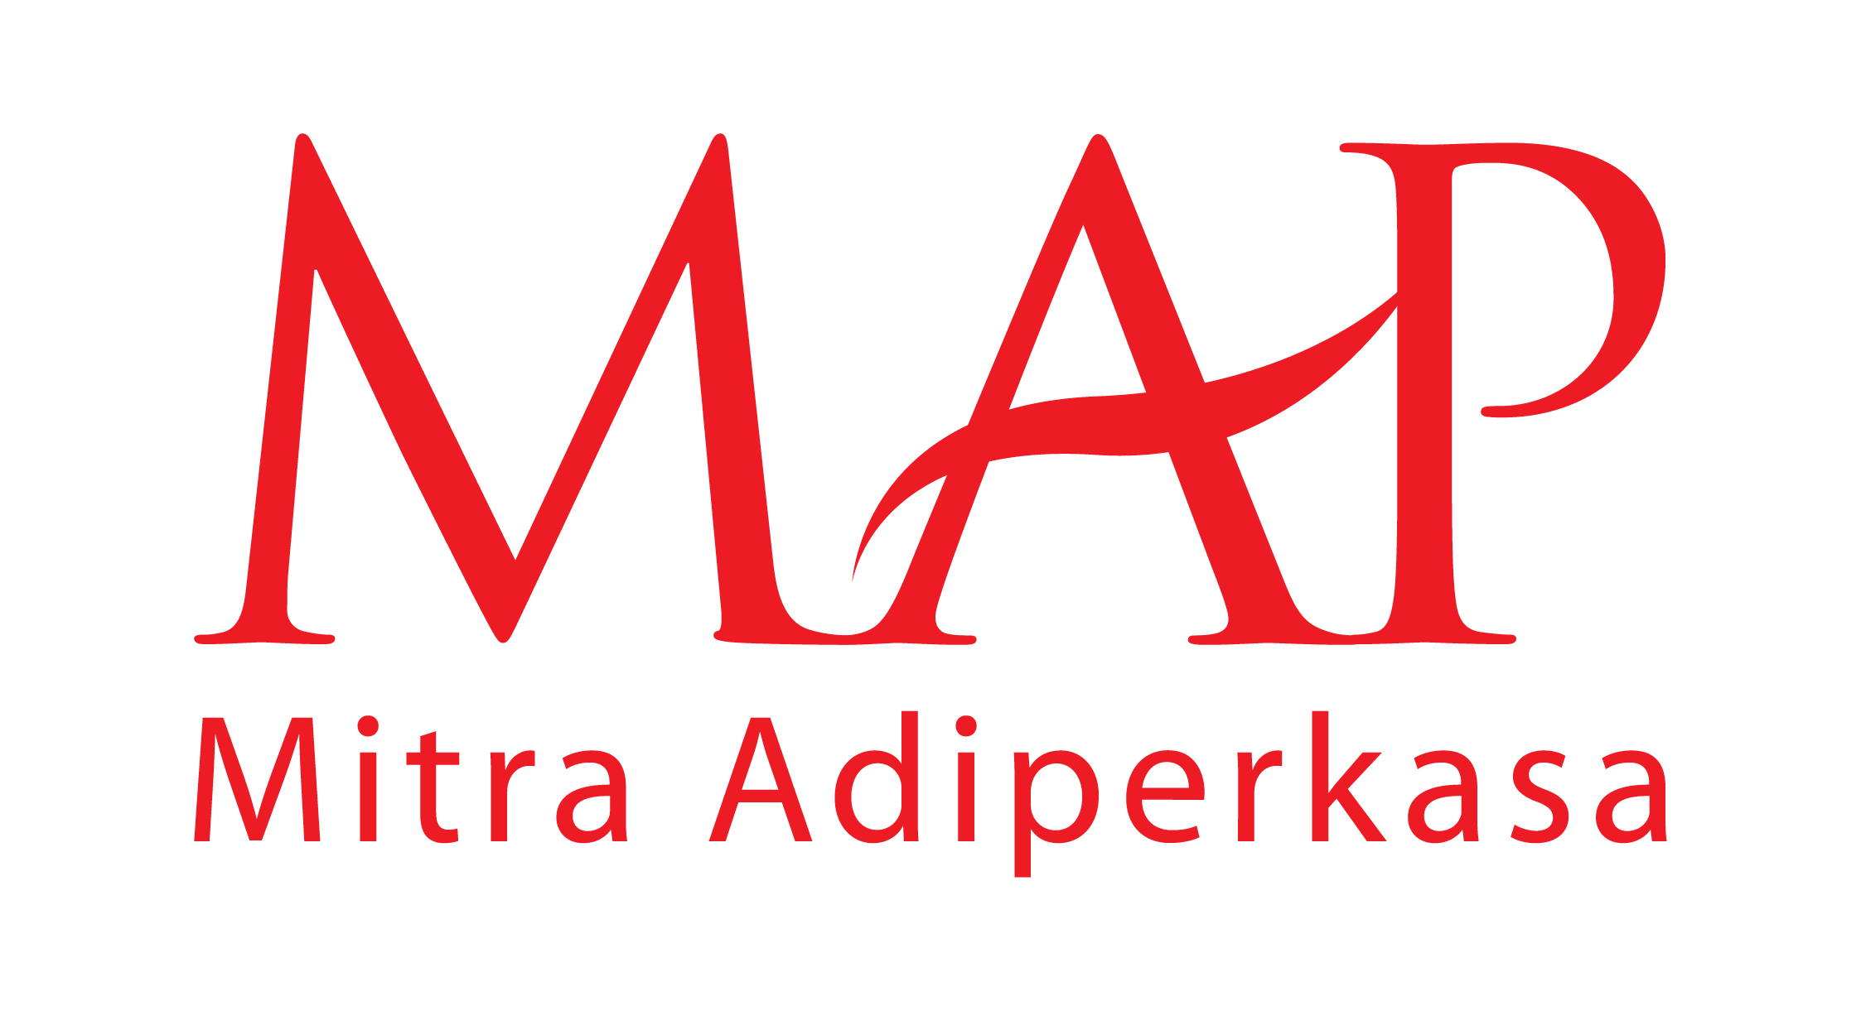

SIARAN PERS
Untuk Didistribusikan Segera

PENDAPATAN BERSIH MAP MENINGKAT 8.5% UNTUK TAHUN 2015

Jakarta, 31 Maret 2016 - PT Mitra Adiperkasa Tbk (MAP), Perusahaan ritel gaya hidup terkemuka di Indonesia hari ini mengumumkan pencapaian kinerja untuk tahun 2015. Pendapatan bersih Perusahaan meningkat 8,5% menjadi Rp 12,8 trilyun – dari Rp 11,8 trilyun yang tercatat untuk periode yang sama pada tahun 2014. Laba usaha tercatat Rp 523 milyar, sementara laba bersih sebesar Rp 30 milyar.

Menanggapi pencapaian kinerja keuangan Perusahaan ini, Fetty Kwartati, Corporate Secretary MAP menyampaikan, “Tahun 2015 merupakan tahun yang sangat penuh tantangan, dipengaruhi oleh ketidakpastian kondisi global dan pertumbuhan GDP di Indonesia yang hanya sebesar 4,79% - merupakan angka GDP terendah sejak tahun 2009. Namun demikian Perusahaan telah membuat kemajuan yang pesat.

Dengan diluncurkannya MAP EMALL (online store utama MAP) belum lama ini, Perusahaan telah mengambil langkah yang signifikan dengan visi menjadi Perusahaan ritel omni-channel terdepan di Indonesia. Sementara itu, tanggapan masyarakat terhadap hadirnya MAP CLUB, program loyalty dengan merek gaya hidup terbesar di Indonesia sangat menggembirakan. Lebih dari 85.000 anggota terdaftar sejak Januari 2016 – mereka tertarik pada beragam penawaran istimewa yang diberikan, termasuk poin rewards yang dapat di “earned and burnt” di sebagian besar gerai MAP di seluruh Indonesia.

Tentang PT Mitra Adiperkasa Tbk
Per Februari 2016, MAP mengoperasikan 1.935 gerai ritel di 66 kota di Indonesia. Konsep utama yang dikelola oleh perusahaan diantaranya: Department Stores: Sogo, Debenhams, Seibu dan Galleries Lafayette; Fashion & Lifestyle: Zara, Marks & Spencer, Topman, Topshop, Next, Kipling, Lacoste, Nautica, Massimo Dutti, Staccato, Swarovski , Zara Home dan Sephora; Sports: Converse, Golf House, Payless ShoeSource, Oakley, Planet Sports, Reebok, Rockport, Skechers, Sports Station, The Athlete's Foot dan The Sports Warehouse; Food & Beverage: Starbucks, Burger King, Domino’s Pizza, Pizza Marzano, Krispy Kreme, Cold Stone Creamery Ice Cream, Godiva dan Paul Bakery; Kids: Kidz Station, Oshkosh B’Gosh, dan Carter’s; Others: Kinokuniya dan Alun Alun Indonesia. Untuk informasi lebih lengkap tentang MAP, kunjungi www.map.co.id

Untuk informasi lebih lengkap, mohon hubungi:
Fetty Kwartati - Corporate Secretary
PT Mitra Adiperkasa Tbk
Sahid Sudirman Center lt. 30
Jl. Jend. Sudirman kav. 86
Telepon : 021 8064 8567; Fax : 021 574 0150
Email : fetty.kwartati@map.co.id

